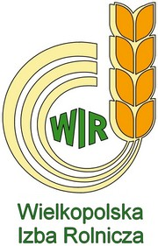
WYBORY DO RAD POWIATOWYCH
WIELKOPOLSKIEJ IZBY ROLNICZEJ

Komisja Okręgowa nr 89 w Śmiglu

z siedzibą w Urzędzie Miejskim Śmigla, Pl. Wojska Polskiego 6,
64-030 Śmigiel

pełni dyżury w następujących terminach:

31.08.2023 r. Pl. Wojska Polskiego 6, 64-030 Śmigiel pok. 10

godz.10:00-14:00

04.09.2023 r. Pl. Wojska Polskiego 6, 64-030 Śmigiel pok. 10

godz.10:00-14:00

W tych dniach odbędzie się rejestracja kandydatów w wyborach do Rad Powiatowych Wielkopolskiej Izby Rolniczej, zarządzonych na 24 września 2023 r.

(-) Anna Konieczna- Swaczuk

Przewodniczący Komisji

